***Тема:* Звуки [б] и [бь].Буква Бб.**

***Цели:***

-Уточнить произношение звуков [б] и [бь].

-Дифференцировать звуки [б] и [бь].

-Упражнять детей в звуковом анализе слов.

-Развитие фонематического восприятия.

-Учить выделять буквы в условиях наложения.

-Учить согласованию прилагательных с существительными.

-Развивать умение строить последовательно свое высказывание.

-Развитие мышления, зрительного восприятия.

-Воспитывать самоконтроль за речью.

***1.Организационный момент.***

Назови картинки и скажи какие гласные звуки в слове.( стол, лук, зонт, рак, сок, лось, слон, шар, мак) Молодцы!

|  |  |  |
| --- | --- | --- |
| Tisch.png | sm.jpg | e02897c9cb96987bf93ce87008ad3f11.jpg |
| s1200.png | kisspng-orange-juice-apple-juice-orange-drink-clip-art-fresh-juice-5ab8a61e4a90e1.1202459215220505903054.jpg | s1200.jpg |
| fonstola.ru-82494.jpg | kisspng-toy-balloon-violet-air-transportation-born-5b1555814344d1.7361373715281248012755.jpg | s1200 (1).jpg |

***2.Введение в тему. Постановка цели занятия.***

Отгадай домашнее животное. Я скажу слова, называющие его действия: лежит, сидит, спит, бежит, грызёт, кусается, охраняет, лает. Кто это? (это собака). Правильно.



Сегодня на занятии к нам пришла собака. Давай узнаем её кличку.

А чтобы узнать кличку собаки буквы нужно расположить в порядке, указанном цифрами.

|  |  |  |  |  |
| --- | --- | --- | --- | --- |
| **и** | **Б** | **б** | **о** | **К** |
| **4** | **1** | **3** | **2** | **5** |

Правильно, зовут его Бобик. Почему слово «Бобик написано с большой буквы? (Мы знаем правило:«Имена людей, фамилии, клички животных, названия городов, рек, озер пишутся с большой буквы»).

Давайте произнесём его кличку. (Бобик). Скажите, какой первый звук в кличке? (звук [б]). Какой второй согласный звук в кличке? (звук [бь]). Молодцы.

Сегодня на занятии мы будем работать со звуками [б] и [бь] и буквой Бб.

**[б]** и **[бь]** буквы **Б б**

***3.Повторение характеристики звуков [б] и [бь].***

Расскажите о звуке [б]? (Звук [б] – согласный звонкий, твёрдый).

Расскажите о звуке [бь]? (Звук [бь] – согласный, звонкий, мягкий).

Чем похожи звуки [б] и [бь]? (Они оба согласные и оба звонкие).

Чем отличаются звуки [б] и [бь]? (Звук [б] – твёрдый, а звук [бь] – мягкий).

***4.Игра «Наоборот».***

Бобик предлагает нам поиграть в игру «Наоборот». Я буду произносить слог с твёрдым звуком [б], а ты будешь произносить слог с мягким звуком [бь]:

ба – бя

бо – бё

бу – бю

бы – би

бэ – бе

Молодец.

***5.Игра «Лишняя картинка».***

Бобик приготовил для нас задание «Лишнее слово». Давайте выполним задание и определим, какое слово лишнее и скажем почему:

- воробей, белка, арбуз, лебедь (в слове арбуз, звук [б]- твердый, а в остальных словах мягкий)

- яблоко, рубашка, автобус, голуби (в слове голуби, звук [бь] – мягкий)

- собака, обезьяна, рыба, баранки (в слове обезьяна, звук [бь] – мягкий)

- бигуди, губы, батон, клубок (в слове бигуди, звук [бь] – мягкий)

Молодец!

***6.Выкладывание звуко-слоговой схемы слова.***

А теперь составим звуко-слоговую схему слова **Бобик.**

Сколько слогов в слове БОБИК? (2 слога).

Как вы догадались? (Сколько в слове гласных звуков – столько и слогов)

Назовите первый слог. (БО)

Назовите второй слог. (БИК)

Сколько звуков в первом слоге ? (Два звука).

Назовите первый звук. (Первый звук [Б]– согласный, звонкий, твердый).

Назовите второй звук. (Второй звук [О]– гласный).

Сколько звуков во втором слоге? (Три звука).

Назовите первый звук второго слога. (Звук [БЬ] – согласный, звонкий, мягкий)

Назовите второй звук второго слога. (Звук [И] – гласный).

Назовите последний звук второго слога. (Звук [К] – согласный, глухой, твердый)

Какие из согласных звуков звонкие? (Звуки [Б] [БЬ]).

Назовите согласный глухой звук. (Звук [К]).

Молодец!

***7.Физ.минутка. (координация речи и движений)***

Бобик немного устал. Он предлагает нам отдохнуть.

Раз, два - хлопай, хлопай.

Три, четыре – топай, топай.

Раз, два – улыбнись.

Три, четыре – подтянись.

Высоко попрыгали,

Ножками подрыгали.

Наклонились влево, вправо.

А теперь все вместе

Начинаем бег на месте.

Быстро - быстро побежали

Всё, закончили, все встали.

Сели за столы.

***8.Игра «Найди и назови буквы».***

Ребята, Бобик рассыпал буквы. Он хочет с нами поиграть в игру «Найди и назови буквы».

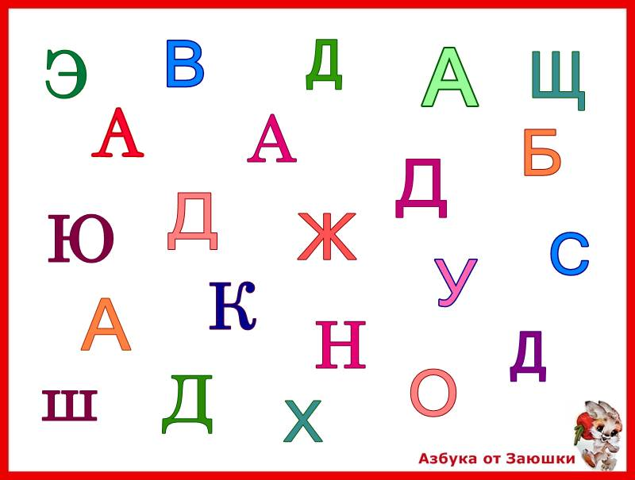

Молодцы, справились с заданием.

***9. Игра «Дополни предложение и повтори его».***

А сейчас последнее задание от Бобика.

Бобик предлагает нам поиграть в игру «Дополни предложение и повтори его».

Я буду начинать предложение, а ты – продолжать его.

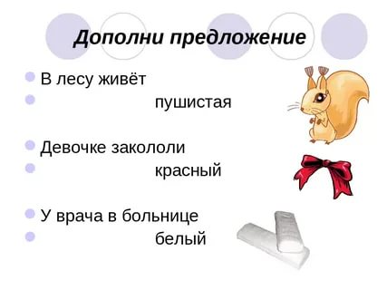

Молодцы справились с заданием.

***11.Подведение итогов занятия. Оценивание деятельности ребенка.***

О каких звуках мы сегодня говорили? (о звуках [б] и [бь]).

С какой буквой работали?(с буквой Б б).

Скажи понравилось ли тебе выполнять задания Бобика? А какие задания понравились больше всего? (ребенок отвечает)

Бобик и я остались довольны твоими ответами. Ты был активным, внимательным, старательно выполнял все задания.